Задачи на атомистику
Задачи на атомистику — это задачи на соотношения частиц (атомов, молекул, ионов и т.д.) в гомогенных и гетерогенных системах (растворах, твердых и газообразных смесях). Это могут быть массовые соотношения (например, массовая доля элемента в смеси), мольные соотношения (например, соотношение числа атомов водорода и кислорода или мольная доля), объемные соотношения.
Для решения задач на атомистику используются довольно простые идеи.
Во-первых, понятие массовой доли.
Во-вторых, умение выражать число атомов через число молекул или других структурных единиц.
Например, в молекуле триоксида серы SO₃ на 1 молекулу приходится один атом серы и три атома кислорода:
1 молекула SO₃ — 1 атом серы, 3 атома кислорода
2 молекулы SO₃ — 2 атома S, 6 атомов О
х молекул SO₃ — х атомов S, 3х атомов О
количество атомов кислорода в молекуле SO₃ в три раза больше, чем количество молекул.
А количество атомов серы равно количеству молекул триоксида серы.
Если так соотносится число атомов и молекул, то также будет соотноситься и количество вещества атомов и молекул, выраженное в молях. Потому что 1 моль — это не что иное, как порция, состоящая из одинакового числа данных частиц.
х моль SO₃ — х моль атомов S, 3х моль атомов О
Молярное соотношение — это отношение количества одного вещества к количеству другого вещества.
Например,
n(NaCl) : n(H₂O) = 1:20 выражать молярное соотношение через проценты нельзя. Это безразмерная величина.

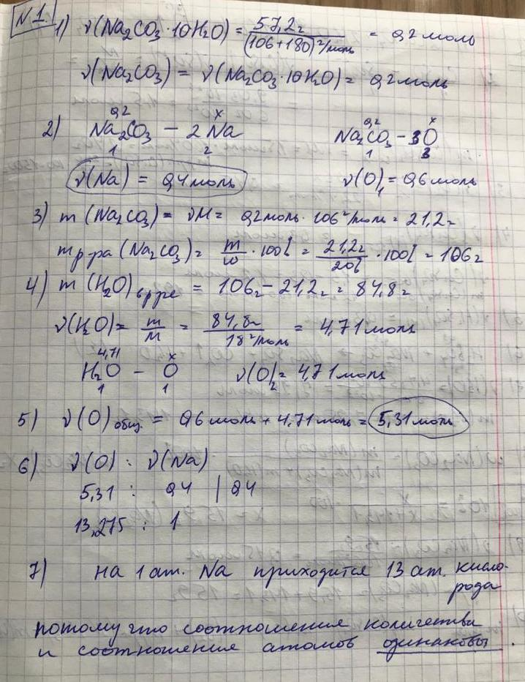
1. Кристаллическую соду (Na₂CO₃ ∙ 10H₂O) массой 57,2 г растворили в воде, получился раствор с массовой долей соли 20%. Сколько атомов кислорода приходится на 1 атом натрия в полученном растворе?
2. Для проведения электролиза взяли 16% раствор сульфата меди (II) содержащий 9,03∙10²³ сульфат-анионов. После того, как на аноде выделилось 3,36 л (н.у.) газа, процесс остановили. К образовавшемуся раствору добавили 10% раствор карбоната натрия, содержащий 4,7859∙10²⁴ молекул воды. Определите массовую долю сульфата меди (II) в полученном растворе.
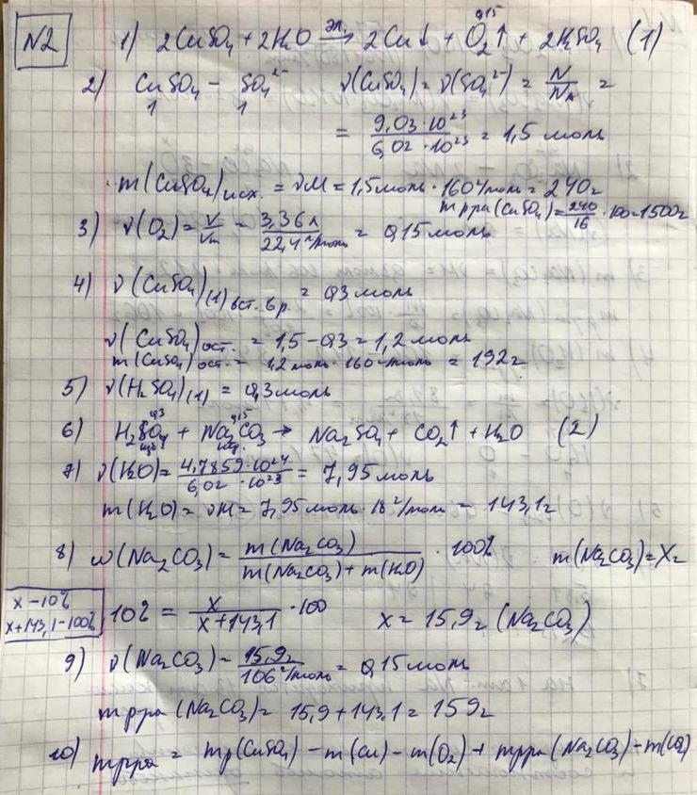

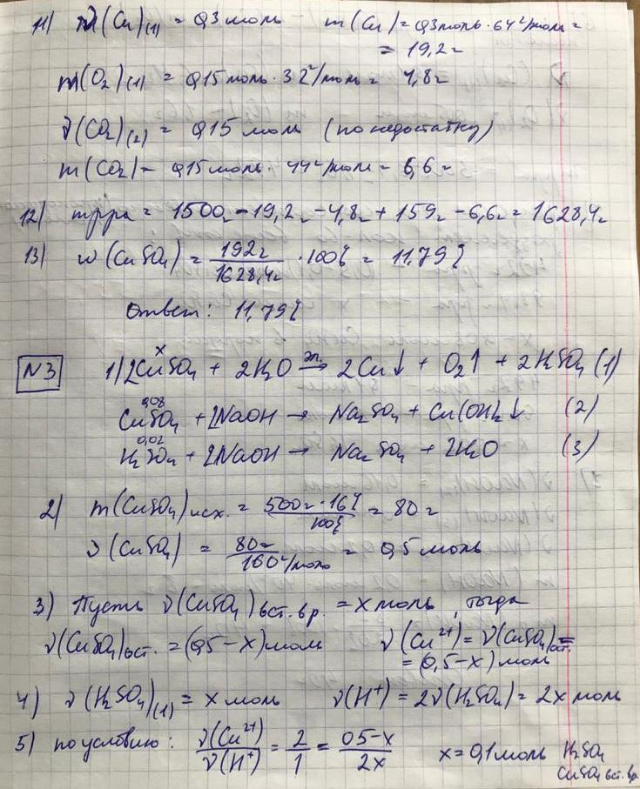
3. Для проведения электролиза взяли 500 г 16% раствор сульфата меди (II). Когда соотношение числа катионов водорода и катионов меди в растворе стало равно 1:2, процесс остановили. Из полученного раствора отобрали порцию массой 98,4 г. Вычислите массу 20% раствора гидроксида натрия, который нужно добавить к отобранной порции раствора до полного осаждения ионов меди.
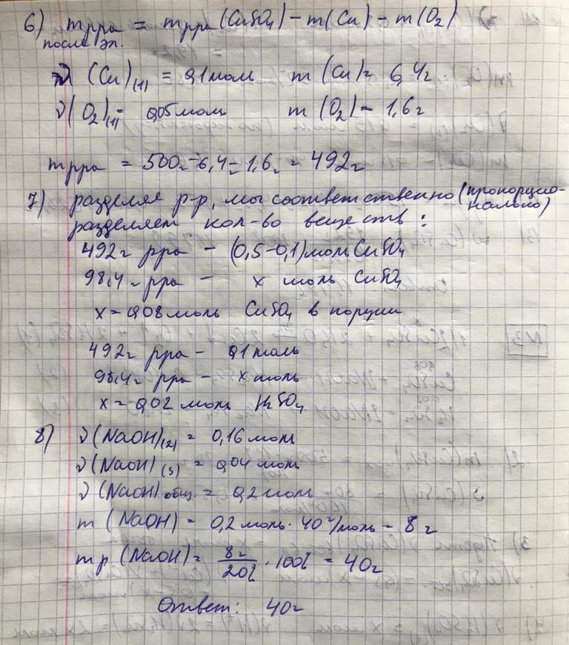

4. Смесь оксида и пероксида натрия, в которой молярное соотношение числа атомов натрия к числу атомов кислорода равно 3:2, нагрели с избытком углекислого газа. Полученное вещество растворили в воде. В результате образовался раствор массой 600 г, к которому добавили 229,6 г раствора хлорида железа(III). Найдите массу оксида натрия в исходной смеси, если в результате образовался раствор массой 795 г с массовой долей карбоната натрия 4%.

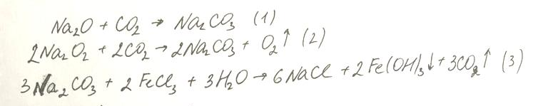
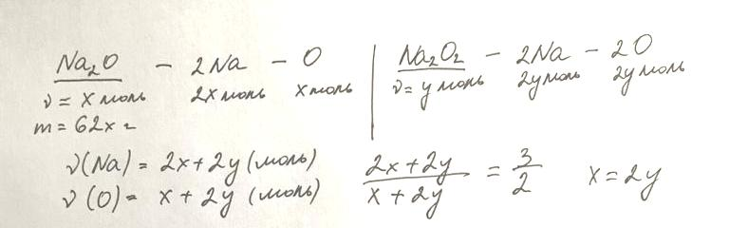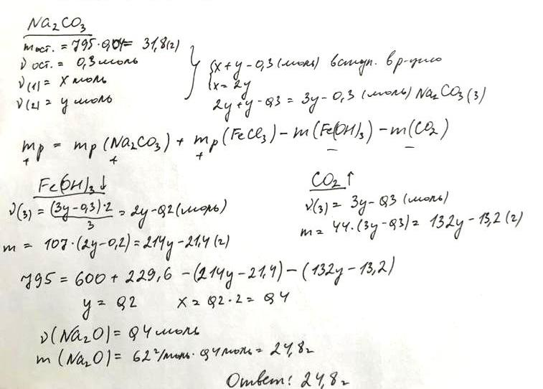

Задачи на атомистику из реального ЕГЭ по химии

16 июля 2020 года

1. Смесь оксида кальция и карбоната кальция с массовой долей атомов кальция 62,5% растворили в 300 г раствора соляной кислоты. При этом наблюдалось выделение газа, и масса полученного раствора составила 361,6 г. Выделившийся в результате реакции газ пропустили через 80 г 10%-ного раствора гидроксида натрия. Вычислите массовую долю соли в конечном растворе. (18,92%)
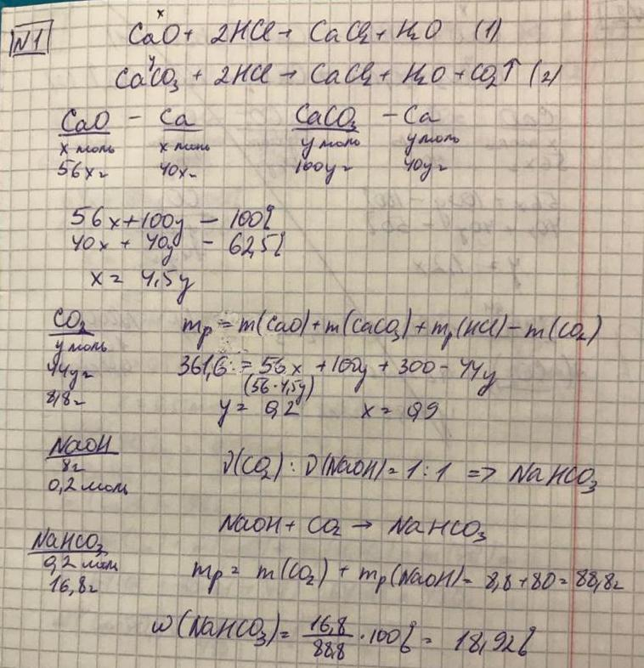
2. (ЕГЭ-2020, Центр) Смесь меди и оксида меди (II), в которой массовая доля атомов меди составляет 96%, растворили в 472 г концентрированной серной кислоты, взятой в избытке. При этом наблюдалось выделение газа. Минимальная масса 10%-го раствора NaOH, который может прореагировать с выделившимся газом, равна 200 г. Определите массовую долю соли в растворе, образовавшемся после добавления серной кислоты к исходной смеси веществ. (20%)

3. Смесь из оксида и сульфида алюминия, в которой массовая доля атомов алюминия равна 50%, растворили в 700 г соляной кислоты, взятой в избытке. Для полного поглощения выделившегося при этом газа потребовалось 240 г 20%-ного раствора сульфата меди (II). Вычислите массовую долю соли в растворе, образовавшемся после растворения сульфида и оксида алюминия в кислоте. (27,52%)

4. (ЕГЭ-2020, Дальний Восток) В смеси оксида магния и фосфида магния массовая доля атомов магния равна 54,4%. Смесь полностью прореагировала с 34%-ным раствором соляной кислоты массой 365 г. К полученному раствору добавили 232 г 30%-ного раствора фторида калия. Определите массовую долю хлорида калия в конечном растворе. (14, 88%)

5. (ЕГЭ-2020, Центр) Смесь оксида и пероксида натрия, в которой молярное соотношение числа атомов натрия к числу атомов кислорода равно 3:2, нагрели с избытком углекислого газа. Полученное вещество растворили в воде. В результате образовался раствор массой 600 г, к которому добавили 229,6 г раствора хлорида железа(III). Найдите массу оксида натрия в исходной смеси, если в результате образовался раствор массой 795 г с массовой долей карбоната натрия 4%. (24,8 г)

6. (ЕГЭ-2020, Центр) Смесь карбида алюминия и карбида кальция, в которой массовая доля атомов углерода равна 30%, полностью растворили в соляной кислоте массой 547,5 г. При этом хлороводород прореагировал полностью. К образовавшемуся раствору добавили 1260 г 8%-ного раствора гидрокарбоната натрия. Определите массовую долю хлороводорода в исходном растворе массой 547,5 г. (10%)

7. Смесь железной окалины и оксида железа(III), в которой число атомов железа относится к числу атомов кислорода как 7:10, поместили в 500 г раствора концентрированной азотной кислоты. При этом исходная смесь прореагировала полностью и наблюдалось выделение газа. Для полного поглощения выделившегося газа потребовалось 20 г 20 %-ного раствора гидроксида натрия. Определите массу соли, которая образовалась после растворения исходной смеси в кислоте. (30,8%)

8. Смесь оксида и пероксида бария, в которой число атомов бария относится к числу атомов кислорода как 5:9, полностью растворили в 490 г 20%-ного раствора холодной серной кислоты. При этом смесь прореагировала полностью и раствор стал нейтральным. Определить массовую долю воды в полученном растворе. (93,57%)

9. (ЕГЭ-2020, Дальний Восток) Смесь из оксида лития и нитрида лития, в которой массовая доля атомов лития составляет 56%, смешали с 365 г раствора соляной кислоты с массовой долей 20%. При этом все вещества полностью прореагировали и раствор стал нейтральным. К образовавшемуся раствору добавили 410 г 20%- ного раствора фосфата натрия. Определите массовую долю хлорида натрия в конечном растворе. (11,96%)

10. (ЕГЭ-2020, Сибирь) К холодному раствору серной кислоты добавили пероксид бария, при этом вещества прореагировали полностью. В полученном растворе соотношение атомов водорода к кислороду составило 9 к 5. Затем к этому раствору добавили каталитическое количество оксида марганца (IV), в результате масса раствора уменьшилась на 6,4 г. Вычислите массовую долю серной кислоты в исходном растворе. (40,5%)

12. (ЕГЭ-2020, Дальний Восток) В твердой смеси сульфата железа (II) и сульфата железа (III) соотношение количества атомов железа к количеству атомов серы составляет 3 : 4. К этой смеси добавили 126,4 г 5%-го подкисленного раствора перманганата калия, при все вещества в ОВР полностью вступили в реакцию. Определите, какая максимальная масса 20%-го раствора NaOH может прореагировать с образовавшимся раствором. (376 г)

13. (ЕГЭ-2020, Центр) Смесь кальция и карбоната кальция, массовая доля атомов кальция в которой составляет 50%, добавили избытку соляной кислоты массой 300 г. При этом масса полученного раствора составила 330 г, а для полного поглощения одного из выделившихся газов потребовалось 200 г 8%-ного раствора гидроксида натрия. Определите массовую долю соли в конечном растворе. (15,44%)

14. (ЕГЭ-2020, Сибирь) Железную пластинку полностью растворили в 500 г раствора азотной кислоты. При этом образовалась смесь газов: оксида азота (II) и оксида азота (IV), объем которой при н.у. равен 20,16 л, а число атомов кислорода относится к числу атомов азота, как 5 к 3. Определите массовую долю соли в растворе, полученном растворением пластинки в азотной кислоте. (24,6%)

15. (ЕГЭ-2020) Смесь цинка и карбоната цинка, в которой количество атомов цинка относится к количеству атомов кислорода, как 5 к 6, полностью растворили в 500 г разбавленного раствора серной кислоты. При этом все исходные вещества прореагировали полностью и выделилось 2,24 л смеси газов (н.у.). К полученному раствору добавили 500 г 40%-го раствора гидроксида натрия. Определить массовую долю сульфата натрия в конечном растворе. (1,4%)
16. В растворе хлоридов железа (II) и (III) на 3 иона железа приходится 8 хлорид- ионов. Через 200 г этого раствора пропустили хлор до прекращения реакции. К полученному раствору добавили раствор гидроксида натрия, в результате чего вещества прореагировали без остатка и получили 526,5 г 20% раствора соли. Рассчитайте массовую долю щелочи в добавленном растворе. (18,8%).

